出國報告（出國類別：研修）

2014參加「丹麥服務創新研修團」研修心得報告

服務機關：經濟部
姓名職稱：劉淑櫻科長
派赴國家：丹麥
出國期間：103年9月20日至103年9月29日
報告日期：103年12月8日

摘要
丹麥（Danmark）總人口約556萬人，國土面積約為台灣之1.2倍，2013年國內生產總值人均5.62萬美元(全球第7名)。國內重要產業包括農業(如畜牧業)、工業(如LEGO全球最大積木玩具公司、Vestas風力發電機設備、糖尿病藥物供應商Novo Nordisk)及運輸業(有全球最大海運企業Maersk)。丹麥是個典型的福利國家，貧富差距極小，國民享有極高的生活水準。為歐洲聯盟成員國，也是北大西洋公約組織創始會員國之一。丹麥每年在醫療上的花費占GDP總額的9.8％。丹麥人平均壽命為78.6歲，平均每名醫生服務294人。人民自出生至終老政府均有完善照護體制，惟稅賦高達國民所得45-70%(一般收入者個人所得稅率約為36%)。因人口結構老齡化，丹麥政府財政日益吃緊，積極尋求安養照護替代方案或改進措施 :1.以科技輔助安養照護措施以節約照護人力及成本。2.積極研究養護中心科學化管理及設施之改善及創新。3.鼓勵老人盡量在家安養。4.正研議強制退休年齡再展延2年至67歲。丹麥政府結合民間單位共同致力於ICT應用研發安養照護創新體系，將原本紙本的醫療紀錄電子化，再利用大量的數據分析，取得重要的資訊，進一步改善系統的問題。並力圖強化老人與慢性病人的居家照護，使老人或慢性病人可透過遠距通訊系統進行健康維持與照護支援，以達到在家中生活維持健康並減少入住安養中心的目的。
我國在老齡安養機構數量遠不及丹麥，惟以我國知名之安養機構如雙連安養中心、長庚養生村而言並無遜色之處。我國為數眾多ICT業者積極投入養生照護相關醫材及照護系統之開發，全民健保系統已讓全民享有不遜於丹麥之健康照護體系。在全球各國國民所得逐漸提升，醫藥研發進步人類壽命普遍延長，養生照護及相關醫療器材商機無限，我國擁有各類科技產業實力及豐沛生醫人才積極投入創新研發，共同創造平價優質養生照護體系將可引領商機創造產業高峰。

目錄
壹、 出國緣起與目的 4
貳、 研修行程及課程重點內容 5
參、 心得與建議 31
肆、 附件 34

出國緣起與目的
近年來由於各國紛紛重視高齡化照護產業，北歐國家身為高福祉國家與著重人本設計，目前在照護領域已有許多服務創新的案例，本研修團借重於丹麥在健康照護領域的服務創新的經驗，藉由此充滿樂趣與啟發的研修團，引領企業迎接銀色浪潮，期望帶動產業結構改變。
本次技術處派職參與財團法人中國生產力中心「丹麥服務創新研修團」赴丹麥學習北歐創新服務體系，運用銀髮社群商機推動產業及技術創新發展趨勢與策略。並參訪當地相關企業，觀摩創新服務加值應用系統聞名之企業之做法，學習深入而全面的知識體系。參與該研修活動，有助本處科專創新策略規劃、研發專案與流程管理及與國外學術機構交流科技創新作法與經驗。

研修參訪單位特色：
1.丹麥哥本哈根生活實驗室(Copenhagen Living Lab)，成立於2006年，是一個結合醫療知識和規劃創新安養生活模式的組織者，與丹麥政府單位合作共同為打造社會福利創新而努力。
2.觀摩丹麥IDEO等公司的創新手法，如何替丹麥政府等多個單位，打造銀髮商機的生態體系。
3.參訪Diakonissestiftelsen –丹麥重要之照護及培訓機構
4.Falck Denmark—丹麥最大的照護服務供應商
5.Nursing home of the future –未來社會安養照護中心試驗場域
6.Next step Citizen協助規劃連結使用者需求的服務創新工具
7.Kolding Design School設計教育訓練學校

研修行程及課程重點內容
一、行程
 | 日程 | 行程 | 暫定住宿城市
1 | 9/20(六) | 台北-丹麥哥本哈根  SQ879+SQ352 17:45~0625+1 | 機上
2 | 9/21(日) | 丹麥創意文化之旅 | 哥本哈根
3 | 9/22 (一) | 本研修課程將以案例分享、工作坊及企業參訪等方式進行。主題如下：  - 設計一個同理心社會  - 工作坊：辨識銀髮服務創新的機會  - 觀摩丹麥銀髮社會安養照護中心的生活環境  - 連結使用者需求的服務創新工具  - 新世代的遠距照護、行動裝置服務觀摩與交流  - 丹麥高齡化社會的設計解決方案探索  - 未來的照護之家參訪  - 照護訓練中心Diakonissestiftelsen參訪  - 安養照護相關廠商Falck Denmark參訪 | 哥本哈根
4 | 9/23 (二) |  | 哥本哈根
5 | 9/24 (三) |  | Aalborg
6 | 9/25 (四) |  | Kolding
7 | 9/26 (五) | 丹麥銀髮商機交流會--健康照護產品的創新，企業與政府單位的合作  銀髮照護代表城市Odense參訪 | 哥本哈根
8 | 9/27(六) | 丹麥文化之旅 | 哥本哈根
9 | 9/28(日) | 丹麥哥本哈根-台北  SQ 351+ SQ876 12:30~13:20+1 | 機上
10 | 9/29 (一) | 丹麥哥本哈根-台北  SQ 351+ SQ876 12:30~13:20+1 | 機上

二、參訪機構、討論議題:

(一) 丹麥哥本哈根生活實驗室

主題：Copenhagen Living Lab講習丹麥的社會福利運作觀念與推動系統
- 健康與照護安養機構必須依同理心進行環境建構設計
- 利用樂高積木玩具演練辨識銀髮服務創新的機會
- 觀摩丹麥銀髮社會的產品研究開發
- 相關設施均連結老齡使用者需求

主講師：Thomas Hammer-Jakobsen

講師背景與聯絡方式:

Chairman and founding partner of Copenhagen Living Lab
Composer of Connect-Design for an Empathic Society
Contacting: Copenhagen Living Lab
Torveporten 2.4.sal DK 2500 Valby
+45 2023 2205
hamm@copenhagenlivinglab.com
www.copenhagenlivinglab.com

Copenhagen Living Lab (CLL)的介紹:

- 哥本哈根設計實驗室成立於2006年，主要業務為服務之設計，包含整體服務流程規劃、服務場域設計等。
b.協助組織或團體進行服務企劃，包含結合數個機構結合，一起建構整體服務的計畫。
c.CLL與台灣及大陸的合作專案
- 與中國生產力中心合作關於服務設計的培訓，常接待台灣來訪團體協助赴丹麥相關社會福利機構觀摩學習，未來有可能與台灣的照護機構或政府機關合作。
- 目前正與中國大陸山東濟南合作規劃設置安養機構（Hot spring senior living project）。

哥本哈根生活實驗室訓練課程重點整理：
103年9月22日訓練課程首赴哥本哈根生活實驗室上課,後續則安排參訪與他們合作的丹麥長照機構與私人健康照護相關企業。丹麥哥本哈根生活實驗室也是協助本次訓練課程暨相關參訪行程安排的機構。該機構成立於2006年,是一個結合知識創新和組織創造者,與政府部門密切合作,共同為社會福利機制創新和努力打造下世代優良安養機構努力。其藉由應用以人為本的方法論和流程,努力將創新導入執行的專案中。哥本哈根生活實驗室擁有廣泛參與丹麥和國內外健康照護設施創新規劃實務經驗，並提供講座與經驗簡報,給需要的機構團體。
課程內容涵蓋老人照護的概念架構,如何去認識老化、建構老人福祉與照護系統及提供服務。創新的起點是研究和分析, 哥本哈根生活實驗室落實推行此觀念到其他組織,其目的是發現與激發重大洞察力以成功執行老齡安養照護之創新。課程重點,還包括如何提升老人美好生活,例如安養院常安排鄰近學區學童參訪，也開放志工寵物動物定期拜訪，以預防老人孤獨並增進生活樂趣與活潑度。另提倡政府施行福利策略如幼稚園,學校和養育等社會議題。
哥本哈根生活實驗室與公共部門和私人組織ㄧ同合作開發和經營生活實驗室。他們努力以使用者為中心,以跨組織及系統化營運其業務:(1). 調查在特定內容內的問題(2). 與未來的用戶緊密合作開發新的解決方案 (3). 現實生活中的測試解決方案。其推動三個核心價值(1). 公民生活品質提高 (2). 降低政府等公共成本 (3). 私人企業的經濟增長。Thomas Hammer Jakobsen整合老人醫學、老人心理學、老人照護、職能治療、物理治療、社會學、企業管理、行銷學等跨領域知識, 建夠出他們的創新思維架構,強調Connect與Empathy去揣摩老人的需求,創造產品與服務系統來滿足年長者,使其能維持更長時間有獨立生活的能力,及享受優良之生活品質,減緩老化障礙,並力求縮短臥床時間。
本次課程討論重點聚焦兩項主題:①The new old and people value canvas、②Identify opportunities for service innovation in the aging society。並利用樂高(丹麥LEGO是全球最大積木玩具公司)遊戲訓練學員從很細微之生活觀察揣摩殘障者、病人、老人實質生活需求,讓學員有動手、動腦、團隊合作，並集體討論分享心得的活動。雖然高齡人體功能老化與退化,行動會不如以前,但我們可利用環境規劃與科技輔具來協助我們,盡量維持獨立自主的生活。
另外，此行學習到丹麥對老人照護及失智症照的研究方法及文化價值。有感於此，我覺得台灣在科技發展上優於丹麥,但須積極整合不同領域專長人才包括電子、機械與生醫科技暨醫療機構，並須由科技部、衛生福利部與經濟部等政府部門通力合作，才有突破創新體制之產生。
Thomas Hammer-Jakobsen分享他在丹麥如何以設計改善獨區老人的生活,以科技解決城市高齡化難題。Thomas Hammer-Jakobsen說目前全球服務設計多半從禁止老人行為出發點去設計,擔心老人做什麼會招致受傷,他主張應該「從老人的渴望作出發。」 。
Thomas Hammer Jakobsen與「哥本哈根生活實驗室」十年來致力於成為設計發明者與使用者之間的平台,企業發明了新的設計或產品,他們便想辦法連結到使用者-弱勢族群,其中有一大部分是老人。他們試圖為獨居老人找到適合的生活環境,也為老年癡呆症患者尋求醫療輔助。這樣的機制可供同樣面臨高齡化議題的台灣參考,「新科技應該可以增加老人獨立活動的能力、及老人社群的黏著性,然後政府應該在政策上與私人民間企業合作。」。
經過四天緊密在創新設計、老人照護、失智症照護、科技運用等課程的學習與參訪相關機構，丹麥哥本哈根生活實驗室授予學員結業證書。

(二) Diakonissestiftelsen (DS)健康、社會及教育服務基金會
Diakonissstiftelsen 組織是在 1863 年由丹麥 HM 公主所創立的組織,當初設立是以滿足民眾在照護方面的需求,提供醫院及護理教育。現在發展出護理之家、居家照護、安寧療護、護理、老人照護、幼兒教育等相關服務的非營利基金會。DS在Frederiksberg市政府的合作之下,提供療養院(nursing home)、居家照護(home care)和安寧照護(hospice)。DS 也培訓超過1400位護理、社會、健康相關的大學教育程度人力,特別著重於義工的管理與合作。
學員參訪學習該組織在療養院、居家照護、安寧療護三大領域的現況與運作,由該組織執行長 Anne Mette Fugleholm 對整體介紹,再由三大部門主管說明各自運作狀況,她們擁有400 位員工及280位志工提供每年約2800人病患/收容者服務。
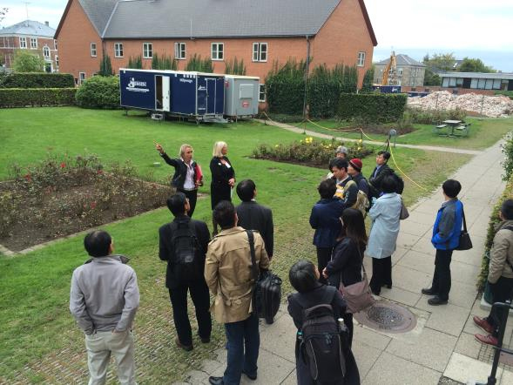
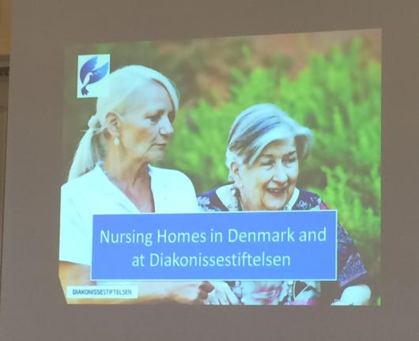

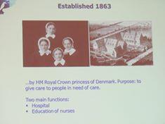
照片組1. Diakonissestiftelsen (DS)是一個提供健康、社會及教育相關服務的 非營利基金會,也提供一個花園城堡的最終安寧之家。

(三) 丹麥 Flack 公司
丹麥最大的照護服務供應商,目前正與Living Lab和Alzheimer Association 共同開發協助降低患者居家照護的困難以延緩送入病人療養院的服務系統。於1906年,由Sophus Falck 成立 Redningskorpset,一個獨立的消防和救援服務民營機構,無論是救火、提供道路援助、運送病人前往醫院、教導人們在困難情況下照顧自己,還是以其他方式提供救助,都是Falck員工的工作。9月23日參觀位於哥本哈根市區北邊的Falck公司，觀摩的重點是有關該公司如何提供輔具租賃系統及安養照護之設施。在老人安養照護中,輔具可讓老人得以持獨立生活,並可協助照護者更順暢、更省立地照護老人或身心障礙者,也增進照護品質。輔具種類包括行動輔具、生活輔具、職能治療輔具及物理治療輔具等。
每個人生理與心理上的「老齡」標準線不一,丹麥政府訂定一個請領退休金的法定年齡,目前年滿65歲的人即可請領一筆退休金。政府核給的退休金額是將合理的生活開銷計入,即政府在一定範圍內會負責每位老人的退休生活,國民無須為自己年老後的經濟問題所憂慮。
基於丹麥社會福利制度,老人或病人向市政府提出輔具需求申請,經相關單位評估後,即可向輔具合格供應廠商申請輔具。Falck公司是丹麥最重要的一家輔具公司,與台灣輔具設計與製造廠商有合作關係,老人可從該公司得到輔具來使用,老人也可自費要求提供功能更好及更多的輔具。丹麥所有照護者都受「工作環境保護法」的保護,因此若家中沒有設置必要的輔具,居服員、職能治療師、護理師可以拒絕進入該申請者居處工作。
運用移位機這類設備,一個工作人員即可抬起一位跌倒的老人，懸吊系統幫助病人抬腳及身體,讓照顧者減少了勞力及心力付出,可讓工作人員照顧更多病人。使用優良輔具可減輕照護者負擔暨增進病患安全的投資,值得學習及推廣。 我們在Falck公司看到各種形式的移位機,甚至有病床具有移位功能,長者或肢體功能障礙者可躺在床上,經由病床的轉位將患者由床上移位到下床或轉至救護床位。Falck公司業務範圍廣泛從救火、救護、重工業石化業等安全管理、醫療運送、道路救援到居家職能、輔具等，而且業務廣及歐洲(為主)及全球二十多個國家。
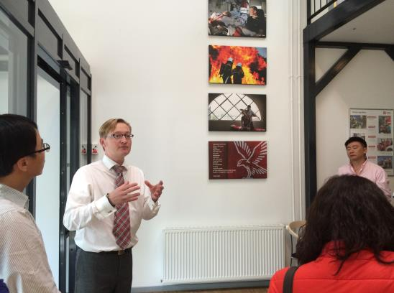

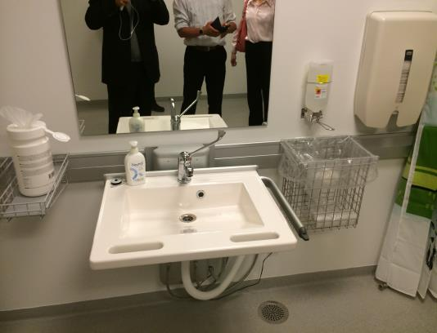

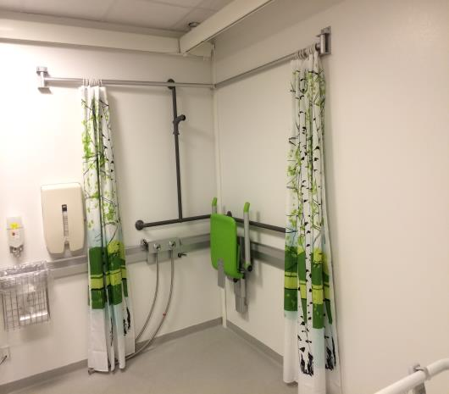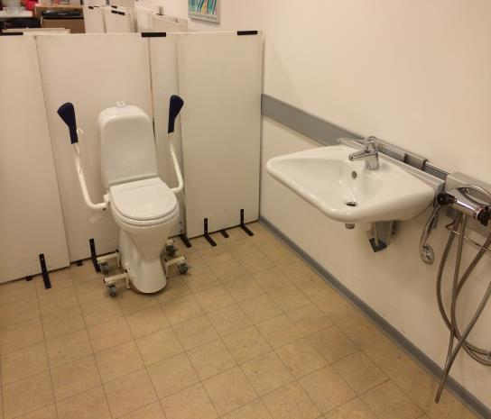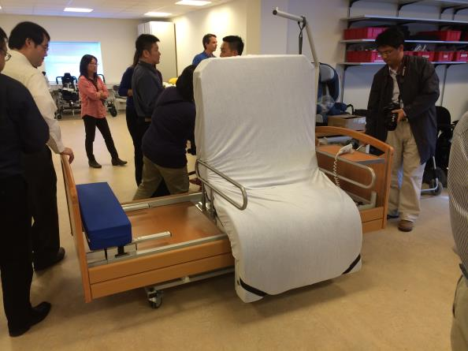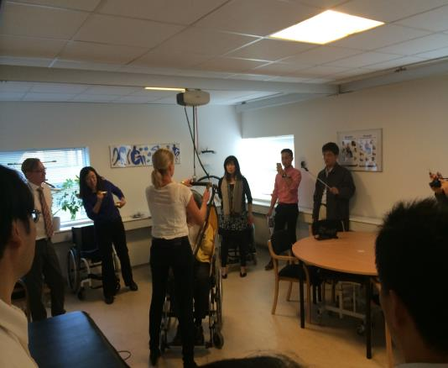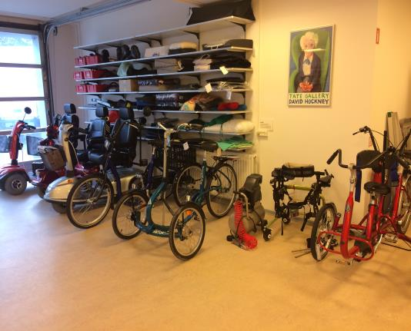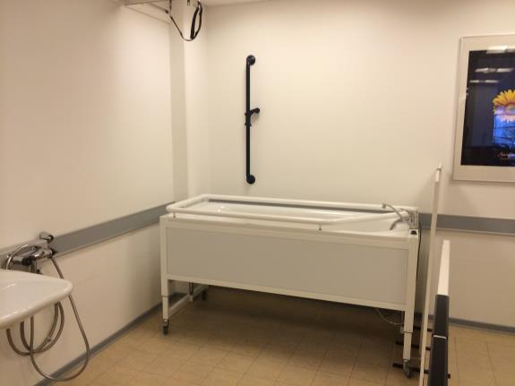
照片組2. 丹麥最大的照護服務供應商Falck公司,目前正努力開發協助降低患者居家照護困難，以延緩病人進入療養院的服務系統,公司內部有各式各樣輔具。

(四) 未來式的安養院(Nursing home of the future)
9月24日前往Aalborg市的Nursing home of the future見習。這是丹麥最新科技應用場域，2014年1月才正式啟用。丹麥努力結合創新科技，多種科技融入於照護之家硬體設施暨應用於個人的生活照護,科技設施提供生活的品質和操作的效率。吸引許多國家單位前來取經學習。
地理位置座落在風景優美海邊，是一現代化建築物,由哥本哈根生活實驗室協助策劃。結合許多科技廠商,以科技應用到照護上,例如地毯具有感應功能,萬一老人跌倒,可在短時間內被察覺,盡速可進行緊急救護。每間住民房內天花板上,裝設可供移位機使用的軌道,當住民功能衰退到需要移位協助時,照護人員可應用移位機輕易操作進行協助，公共空間內設置許多電腦影幕,可提供住民生活資訊，另以顏色區分住民需要照護的程度，以藍牙系統傳輸資訊,讓照護員輕易能掌握長者的動態等。整體環境設計尚包括室內綠化，餐廳等透光擁有綠化植栽牆，垃圾於密閉管道抽負壓自動疏運，環境清幽搭配感測與自動化科技。
新科技應運可增加老人獨立活動的能力、及促進老人與社群的鏈結, 政府可參考丹麥作法，在策略上可與私人民間企業共同合作開創安養照護新設施或新制度。

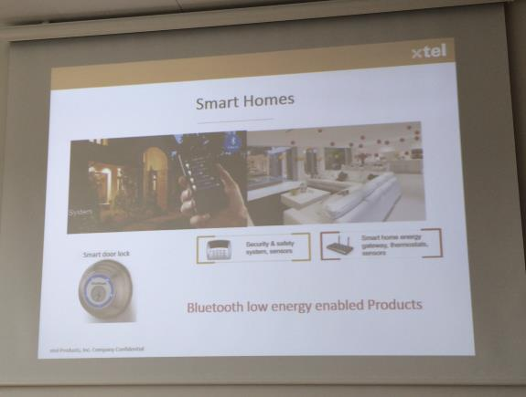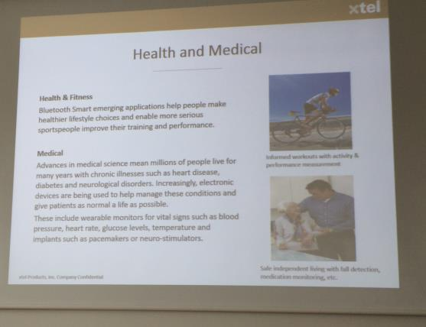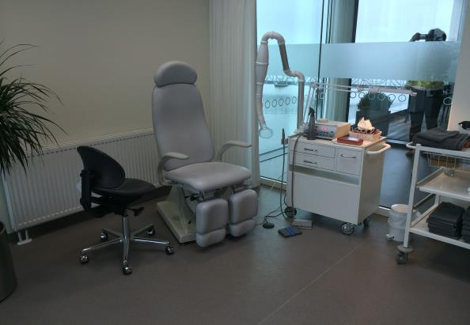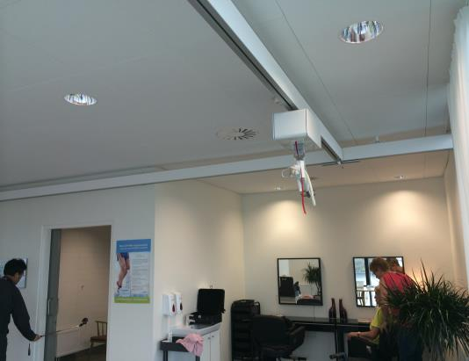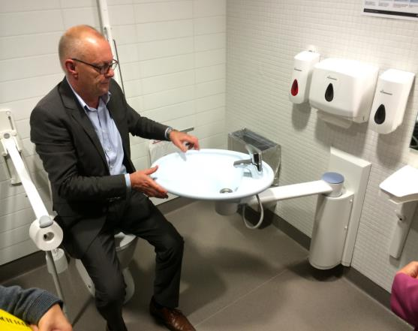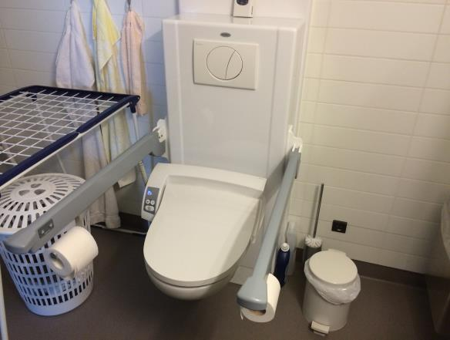
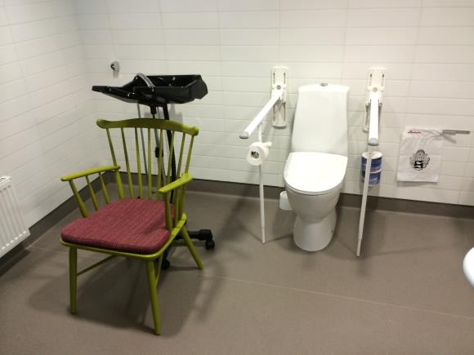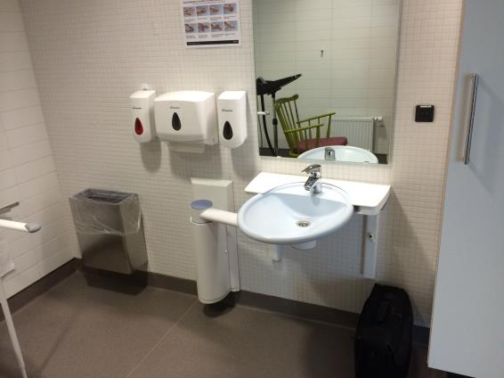
照片組3. 丹麥Nursing home of the future運用設計及ICT科技，融入照護設備和應用於個人無障礙的起居照護,提供生活的品質和操作的效率。

(五) 研發中心

Xtel www.xtel.dk
XTEL是嵌入式和無線解決方案的現代化的研發中心,透過他們的創新實驗室,測試客戶的想法和製造原型,協助顧客成功。本次聚焦重點:Welfare technology development。
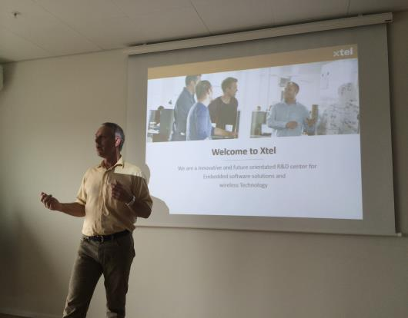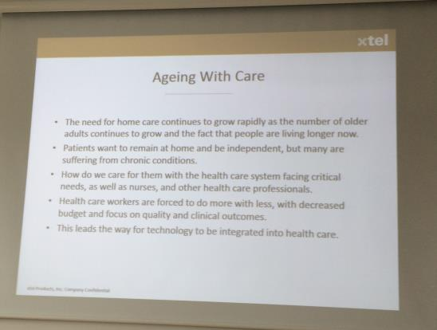

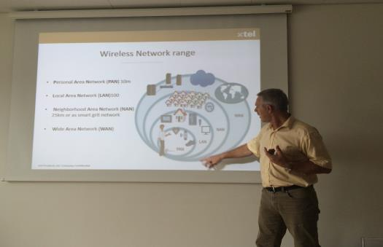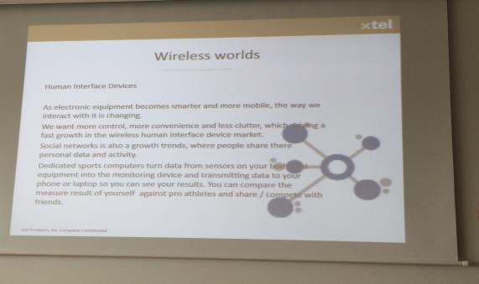
照片組4. XTEL透過創新實驗室,測試客戶的想法和製造原型

(六) 高齡安養中心Eldercenter Sulsted
Sulsted 高齡中心位於Aalborg 市的北方,她是IABIS計畫的測試中心。個人使用與運動模擬資訊服務計畫 (Individualized access and movement stimulating information services; IABIS),由丹麥市場開發基金會於2011年發起,2013年完成。IABIS計畫的目的是要透過改善居住在安養照護之家中有關生理或心理殘疾長者的日常生活。希望開發能幫助住民在安養之家內外行動方便性的解決方案，讓住民每日生活更安全和有趣。試驗系統使用藍芽技術的傳輸控制系統，每個長者戴著可以連接到整體系統的藍芽裝置在他們的手上。希望創造出有意義的解決方案設計、感官認知、實驗和商業社群合作。但是驗結果是失敗的，這也是此行讓我們見識不是每一項嘗試或努力都會成功之見證，但我們卻也發覺丹麥坐落於鄉村安養院之溫馨與和樂之生活!
這安養院主要收容鄰近地區長者,住民大多過去以務農為生,是一極舒適寬敞之舊式農村三合院式建築物,主持者強調以尊重、關懷的照護理念,進行安養照護。

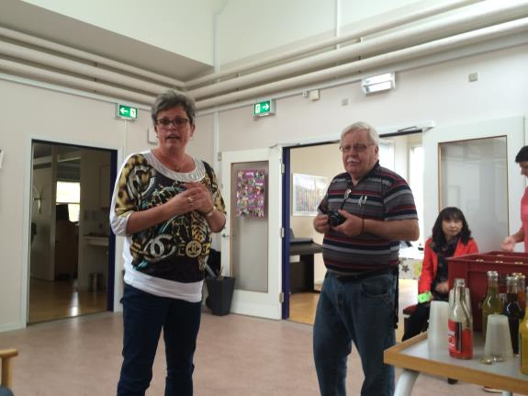
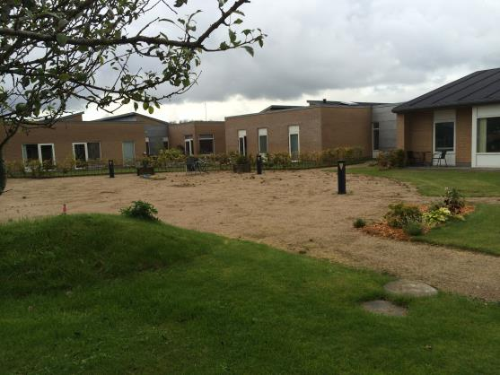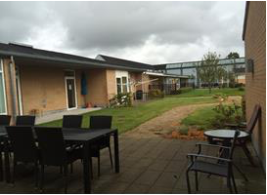
照片組5. 鄉村護理之家,溫馨的舊式建築物,以尊重、關懷的照護理念,進行照護。

(七) Next step citizen

www.nextstepcitizen.dk
是一家私人企業,創造以市民為中心的健康數位系統的一致性。目前正與Copenhagen Living Lab和Horsens地區醫院共同合作開發提升慢性病患的生活品質的計畫。聚焦在協同合作與溝通,將努力開發遠距照護平台"健康熱點",讓市民可在家即可與醫療專業人員對話,重點是開發Tele medicine運用。
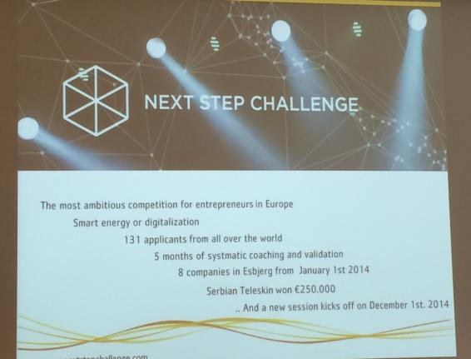

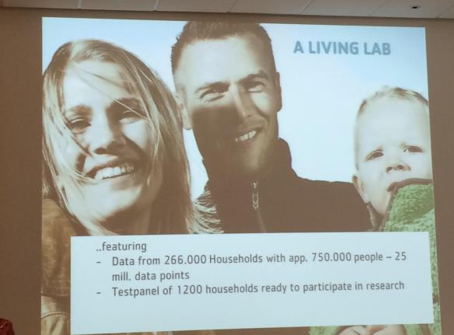

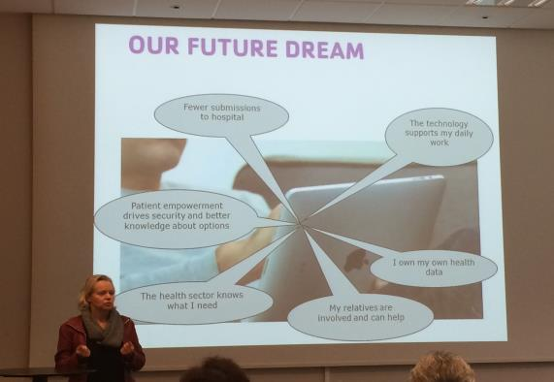
照片組6. Next step citizen公司正在進行提升慢性病患生活品質計畫,努力創造以市民為中心的健康數位系統。

(八) 順道參訪設計學校Kolding design school www.designskolenkolding.dk
Design School Kolding 建立在傳統丹麥設計基礎上。秉持創新奠基於歷史和傳統,學校著重於福利設計和永續設計。此是丹麥一間相當知名的設計學校,9月25日順道參觀這所著名的學校。這學校的設計領域也包括服裝設計,每年該校都會設法讓學生們以實作方式登上國際伸展台(例如哥本哈根時裝周)。
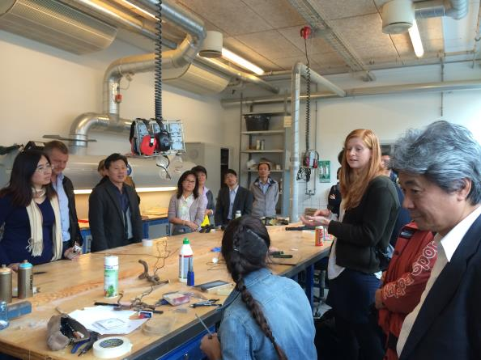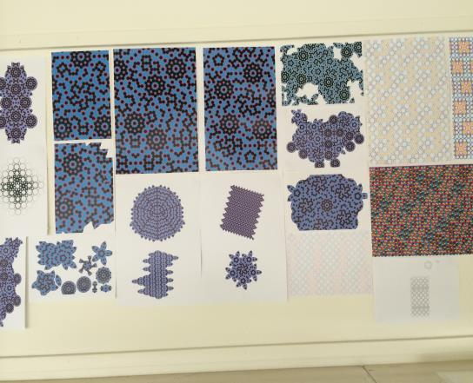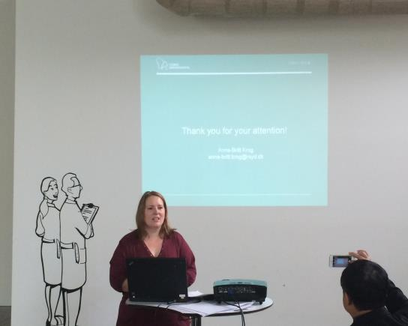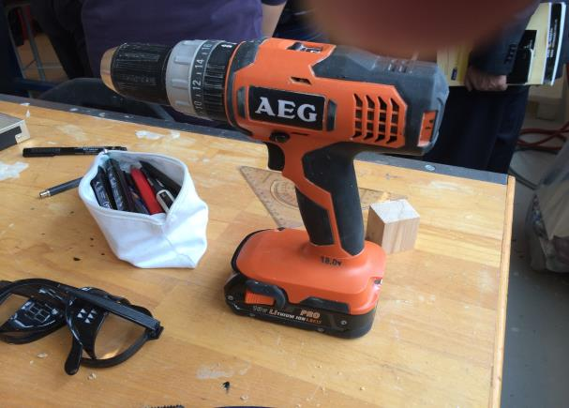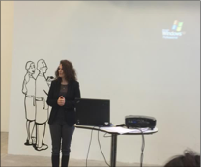
照片組7. 丹麥設計學校(Kolding design school),重視實作(如上照片),也開辦學生研習中文草書與唐詩文化養成課程,重視中國市場開拓 。

(九) Healthcare Denmark

http://www.healthcaredenmark.dk/
Healthcare Denmark是丹麥健康照護領域內的行銷聯盟,主要的業務包含派代表團於丹麥訪視、舉辦國內及國際性會議、溝通與出版印刷品、派至其他國家的丹麥代表團等。本次重點:丹麥健康照護發展現況,南丹麥的健康照護學習之旅,丹麥哥本哈根生活實驗室的四天課程告一段落後,由丹麥駐台辦事處安排與當地健康方案相關之企業交流並訪奧登賽市,。9月26日交流對象,包括:HealthCare Denmark、 e-Emergency、Syddansk Sundhedsinnovation、Institute for Idraet og。 HealthCare Denmark是丹麥健康照護領域內的行銷聯盟,講述丹麥健康照護發展現況,e-Emergency是提供福祉科技的軟體與互動解決方案,努力為居家的長者提供健康雲端照護系統。Syddansk Sundhedsinnovation是在南丹麥大學內的健康創新中心,以模擬創新方式建構醫院及照護機構系統。該單位接受許多歐盟的研究計畫。 Institute for Idraet og Biomekanik是在南丹麥大學內的研究所,結合生物力學、老人醫學、流行病學研究運動、文化、衛生、與社區的關係,為預防老人的老化及健康維護提供規劃。

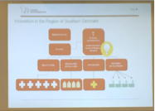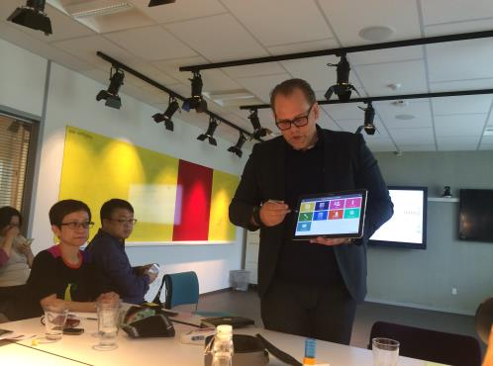
照片組8. 健康照護行銷聯盟,業務包含派代表團於丹麥訪視、舉辦國內及國際性會議、溝通與出版印刷健康照護事宜

(十) Institut for Idræt og Biomekanik
www.sdu.dk/om_sdu/institutter_centre/iob_idraet_og_biomekanik http://www.sdu.dk/ansat/pcaserotti
Institut for Idræt og Biomekanik，該研究所擁有五個中心和各種現代化的實驗室和體育設施，致力於結合生物力學與醫學和流行病學，研究運動、文化、衛生和社區之間的關係,並進行人文科學和社會科學的研究。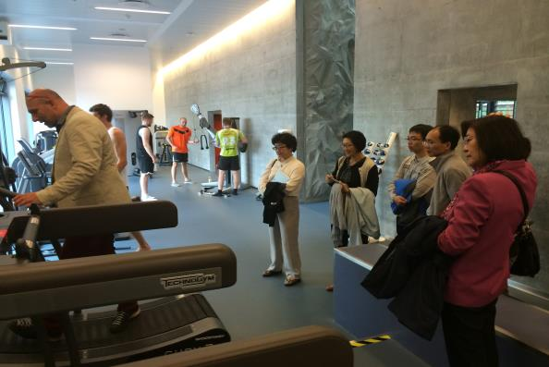 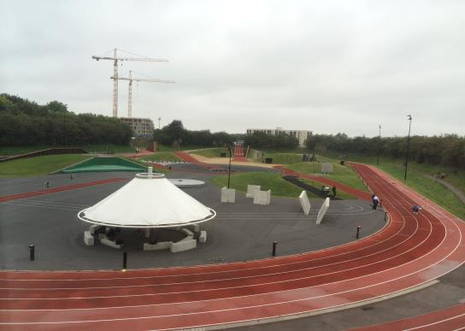

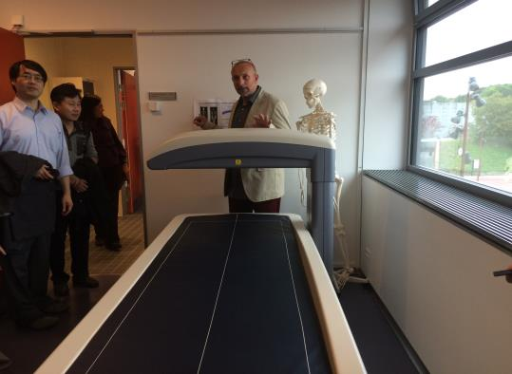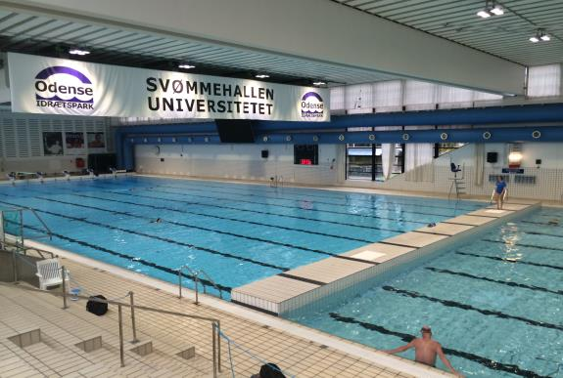
照片組10. Institut for Idræt og Biomekanik結合生物力學、醫學和流行病學，研究運動、文化、衛生和社區之間的健康照護，並進行人文科學和社會科學的相關研究。

心得與建議
- 丹麥（Danmark），全稱丹麥王國，位處北歐擁有二個自治領地：法羅群島和格陵蘭，丹麥本土則包括日德蘭半島、菲因島、西蘭島及附近島嶼。丹麥三面環海，北部隔大西洋北海和波羅的海與瑞典和挪威相望，南部與德國接壤。總人口約556萬人，國土面積約為台灣之1.2倍但幾乎都是綠野平疇一望無際，國內生產總值人均5.62萬美元(全球第7名)。社會福利系統包含老人照護機制，起步於二次世界大戰後，相對於亞洲國家起步相當早，人民自出生至終老政府均有尚稱完善照護體制為社會福利國家之典範，惟稅賦高達國民所得45-70%，此次研習過程中拜會之安養醫療院所相關人員表示因人口結構老齡化，丹麥政府因支撐安養社會福利措施財政日益吃緊，故積極尋求替代方案或改進措施 :例如1.以科技輔助安養照護措施以節約照護人力及成本。2.積極研究養護中心科學化管理及設施之改善及創新。3.鼓勵老人盡量在家安養。4.正研議強制退休年齡再展延2年至67歲。
- 丹麥老年安養機構以公營為主，但也漸有私人經營之事業，老人入住安養機構不論貧與富均由社區機構安排，每人每月尚需繳交約新台幣3萬元安養費，惟繳不起費用者由政府單位評定後經費差額由政府支付。
- 丹麥目前正致力於利用資訊系統的導入，將原本紙本的醫療紀錄電子化，再利用大量的數據分析，取得重要的資訊，進一步改善系統的問題。
- 丹麥力圖強化老人與慢性病人的居家照護，使老人或慢性病人可透過遠距通訊系統進行健康維持與照護支援，以達到在家中生活維持健康並減少入住安養中心的目的。
- 丹麥正在積極建立急患救助到院前資訊通報系統，利用無線傳輸的方式，在救護車與醫院資料庫連結，可將病人的資料與到院前的急救狀況先行上傳與下載其電子病歷，做出更好的判斷，並可以及時建立急救計畫。加上創新診察流程-力圖利用新科技，建立自動化檢驗分析的流程。
- 丹麥政府已建立16家遍布全國新的醫院，由公私部門合作，結合丹麥的設計、環保、創新，在丹麥境內各行政區成立區域型的醫院，開創以病人為中心的醫療服務。
- 南丹麥地區在健康創新、生活協助、遠距醫療，是國際上具有領頭羊的地位。因為此一地區長期參與國際間的活動(歐盟計畫之一)，在此地區中有許多用於日常生活的創新解決方案就是經由國際合作方案發展而來，其中南丹麥健康創新中心是重要參與者，是歐洲健康照護創新三大重鎮中的一份子。
- 在參訪丹麥較先進之安養中心(Nursing home of the future )時處處皆見到其致力於智慧感測應用想法的實現，除了數位學習的空間設計，同時結合平板電腦軟體控制公寓內之電子設備，讓老人家能方便操作；而穿戴式藍芽感測裝置方面也讓老人在安養中心活動時能有安全保護之功能；此外，地板上整合感測裝置，讓老人在下床時有自動燈光開啟，對於夜晚時活動及照護中心人員及時偵測老人在自己空間中是否有跌倒發生有著極為重要的功能，對於照護產品開發上利用簡單的IT技術達到實用的系統成效，未來以此作為老人產品開發應能有所市場需求。
- Falck - Assistive Devices 是一家跨全球20幾國經營之丹麥急難救助公司，提供包括急難救護、消防及醫療器材租賃之民營企業，提供 24/7/365 全年無休之服務，為丹麥最具特色之全方位醫療照護服務企業。以強大民間力量協助政府辦理市民日常生活面臨問題(包括汽車拋錨拖吊、房舍失火救火、醫療救護車病患送醫、病床輪椅等醫材租借等)收費服務工作，此方式或可做為我政府部門參酌。
- 丹麥高齡化安養照護與相關醫材產業發展與我國相比，我國在老齡安養機構數量遠不及丹麥，惟以我國知名之安養機構如雙連安養中心、長庚養生村之設施及運作機制而言應無遜色之處。我國ICT科技產業發達，為數眾多業者也積極投入養生照護相關醫材及照護系統之開發，加上全民健保系統已讓全民享有不遜於丹麥之健康照護體系。在全球各國國民所得逐漸提升，醫藥研發進步人類壽命普遍延長，養生照護及相關醫療器材商機無限，我國擁有各類科技產業實力及豐沛生醫人才積極投入創新研發，共同創造平價優質養生照護體系將可引領商機創造產業高峰。

附件(訓練課程及行程相關照片)

(詳出國報告附件檔案1-5)

